计算机学院 数据库系统 课程实验报告

实验题目：熟悉环境、建立/删除表、插入数据 |  | 学号：202000130198
日期：2021-09-14 | 班级： 2020级计科4班 | 姓名： 隋春雨
Email：2018640800@qq.com
实验目的：
理解如何创建表，体会到不同数据库的语法差异，学习如何插入表格

实验软件和硬件环境：
实验软件：mysql
硬件环境：Windows 10
处理器：Intel(R) Core(TM) i5-10300H CPU @ 2.50GHz 2.50 GHz

实验原理和方法：
表的创建、建立和插入表、插入数据

实验步骤：（不要求罗列完整源代码）
- 第一题要求如下：
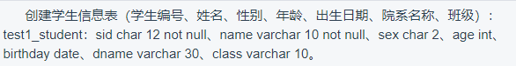
步骤：按照正常的表格操作即可，与C++不同的是，并不强制要求结尾有分号，但是这只适合在创建一个表格的时候。创建多个表格的时候仍然需要结尾有分号，否则会报错。

- 第二题、第三题与第一题类似，均为创建表格的问题
- 第三题要求如下
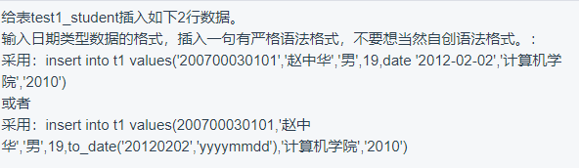
值得注意的是，实验课用的oracle数据库，oracle数据库一次插入多条数据语法很复杂，别的数据库（比如mysql）可以支持一次插入多条数据
- 第六题要求如下
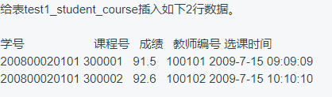

需要注意的是：学号插入的时候，一定要以字符的形式插入，否则如果以一个int的形式插入，这么大的数字可能会报错，最后注意一下oracle插入date的语法。

结论分析与体会：
- 不同数据库的语法可能会有差异，所以如果我们在本地编译通过，用实验网站编译可能不会通过，比如mysql和oracle的插入语句，oracle的插入多条语句的语法很麻烦。
- 如果之前创建过一张表，想再创建一张同名的表是不允许的。
解决方法：用rename或者drop之前的表

- Insert into 表名 注意后面要加values，否则会报错
- Oracle的date类型跟别的数据库的date类型有些差异，oracle的date可能更类似于（比如mysql）的datetime，oracle的date是表示日期和时间的一种数据类型，语法如下
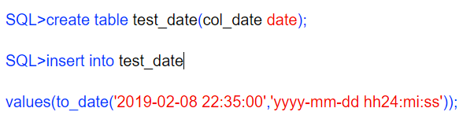
就实验过程中遇到和出现的问题，你是如何解决和处理的，自拟1－3道问答题：
- 创建表的时候，总是提示比答案少两行怎么办？
解决：检查列名是不是题目要求的，以及列的属性是不是题目要求的。

- 在本地编译正确的结果为什么在实验网站上就会编译不过呢？
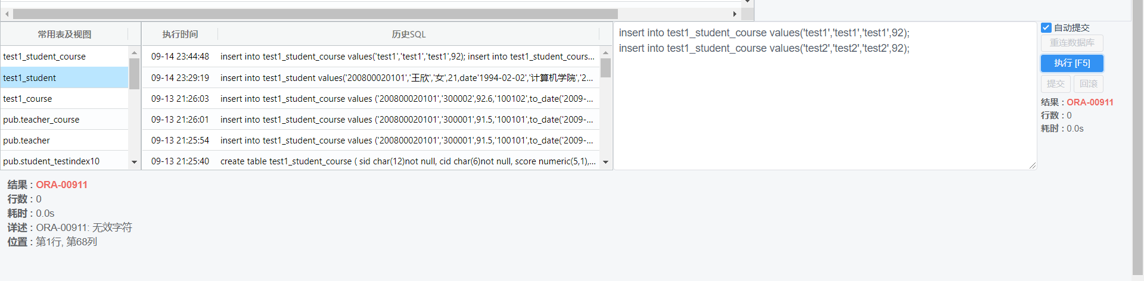
解决：这是因为不同的数据库有不同的语法规则，比如说oracle的多条插入语句比较复杂，oracle不支持except只支持minus,这要求我们熟悉所学的数据库的语法规则，不能仅仅说，我们本地跑过了就是过了
- 不熟悉oracle的date类型，不熟悉它的语法
解决：查找博客学习，注意到，它的date类型类似于别的数据库的datetime类型，使用的时候需要指明它的格式，在insert的时候需要使用to_date函数或者date
比如：
- insert into test_date

- values(to_date('2019-02-08 22:35:00','yyyy-mm-dd hh24:mi:ss'));

